业务操作指引（北京试点版)
20116对纳税人延期申报核准
20230606

业务概述
系统通过外部信息交互平台（例如通信管理局和应急管理厅所统计的灾害数据，卫健委统计的新型冠状病毒肺炎疫情数据）或税务内部平台，获取因不可抗力或政策文件要求的需办理延期申报的纳税人、扣缴义务人名单，依名单自动触发智能处理规则（对符合条件的纳税人、扣缴义务人进行消息推送）直接将延期申报信息推送纳税人核实确认或补录，纳税人提交后推送至税务机关进行申请材料审核受理。受理后，启动预缴税款核定流程，税务机关核定后，向纳税人发放《延期申报预缴税额核定表》，系统自动生成《延期申报预缴税额核定表》，核定纳税人需缴纳的预缴税款，制作并向纳税人发放《延期申报预缴税额核定表》，经智能处理规则校验（是否存在相关政策规定无需预缴情况，例如新型冠状病毒疫情期间部分省份出台的相关政策规定无需预缴税款），自动判定是否需要预缴税款，若无需预缴税款，则即时核准办结；若需要预缴税款，按照上期实际缴纳的税额或者税务机关核定的税额预缴税款，预缴后即时核准办结。
纳税人、扣缴义务人通过电子税务局申请办理的，纳税人进入模块后，通过已认定的税（费）种信息和税源信息，选择需延期的税种申报（包括税（费）种认定和纳税人税源信息报告中的征收项目），系统根据纳税人选择的延期申报信息，自动生成并预填《延期申报申请表》，经纳税人核实确认或补录后，推送至税务机关进行申请材料审核受理。税务机关受理后，启动预缴税款核定流程，系统自动生成《延期申报预缴税额核定表》，核定纳税人需缴纳的预缴税款，制作并向纳税人发放《延期申报预缴税额核定表》，经智能处理规则校验（是否存在相关政策规定无需预缴情况），自动判定是否需要预缴税款，若无需预缴税款，则经纳税人、扣缴义务人确认后自动核准办结；若需要预缴税款，纳税人预缴后即时核准办结。
对于城镇土地使用税、房产税等只需要做税源信息采集不需要做税（费）种认定的税种，在纳税人或税务机关工作人员进入对纳税人延期申报核准模块后，系统自动查询无需做税（费）种认定的税种的税源信息，允许纳税人对该类税种申请延期申报。

办理流程
信用等级  差异化规则 | 高 | 中 | 低 | 严重失信
纳税人端 | √ | √ | √ | ×
大厅端 | √ | √ | √ | √

关联场景
场景编号 | 场景顺序 | 关联性 | 场景名称 | 关联关系
1 | 前序场景 | 强制关联 | 税务登记 | 纳税人需要存在有效的登记信息。
2 | 前序场景 | 强制关联 | 税（费）种认定 | 纳税人需要存在有效税（费）种认定信息。
3 | 前序场景 | 强制关联 | 财产和行为税税源明细报告 | 纳税人有有效的财产和行为税税源信息
4 | 前序场景 | 强制关联 | 延期税种上期已申报 | 当期纳税人申请的属期的上个属期必须全部已申报
5 | 前序场景 | 强制关联 | 选择延期申报期限 | 纳税人延期申报核准日期未超出申报期限
6 | 前序场景 | 强制关联 | 延期税种未申报 | 纳税人选择的税种本期没有已申报信息
7 | 后序场景 | 强制关联 | 纳税人延期申报核准审批 | 对于通过电子税务局提交推送申请的延期申报核准流程进行审批
8 | 后序场景 | 强制关联 | 税款结算 | 经核准延期申报的，应当在核准的延期内办理税款结算
9 | 后序场景 | 非强制关联 | 不予加收滞纳金确认 | 预缴税额小于应纳税额的，在结算补税时不加收滞纳金
10 | 后序场景 | 非强制关联 | 多缴退税 | 预缴税额大于实际应纳税额的，税务机关结算退税但不向纳税人计退利息
11 | 后序场景 | 非强制关联 | 调查巡查 | 纳税人对核定的预缴税款有异议时，系统自动发起调查巡查流程推送税务人员进行重新核定

四、功能路径
1.我要办税-其他事项申请-延期申报申请
2.通过首页搜索栏输入关键字搜索。

五、操作步骤
1.登录新电子税局后，点击【我要办税】-【其他事项申请】-【延期申报申请】功能菜单。
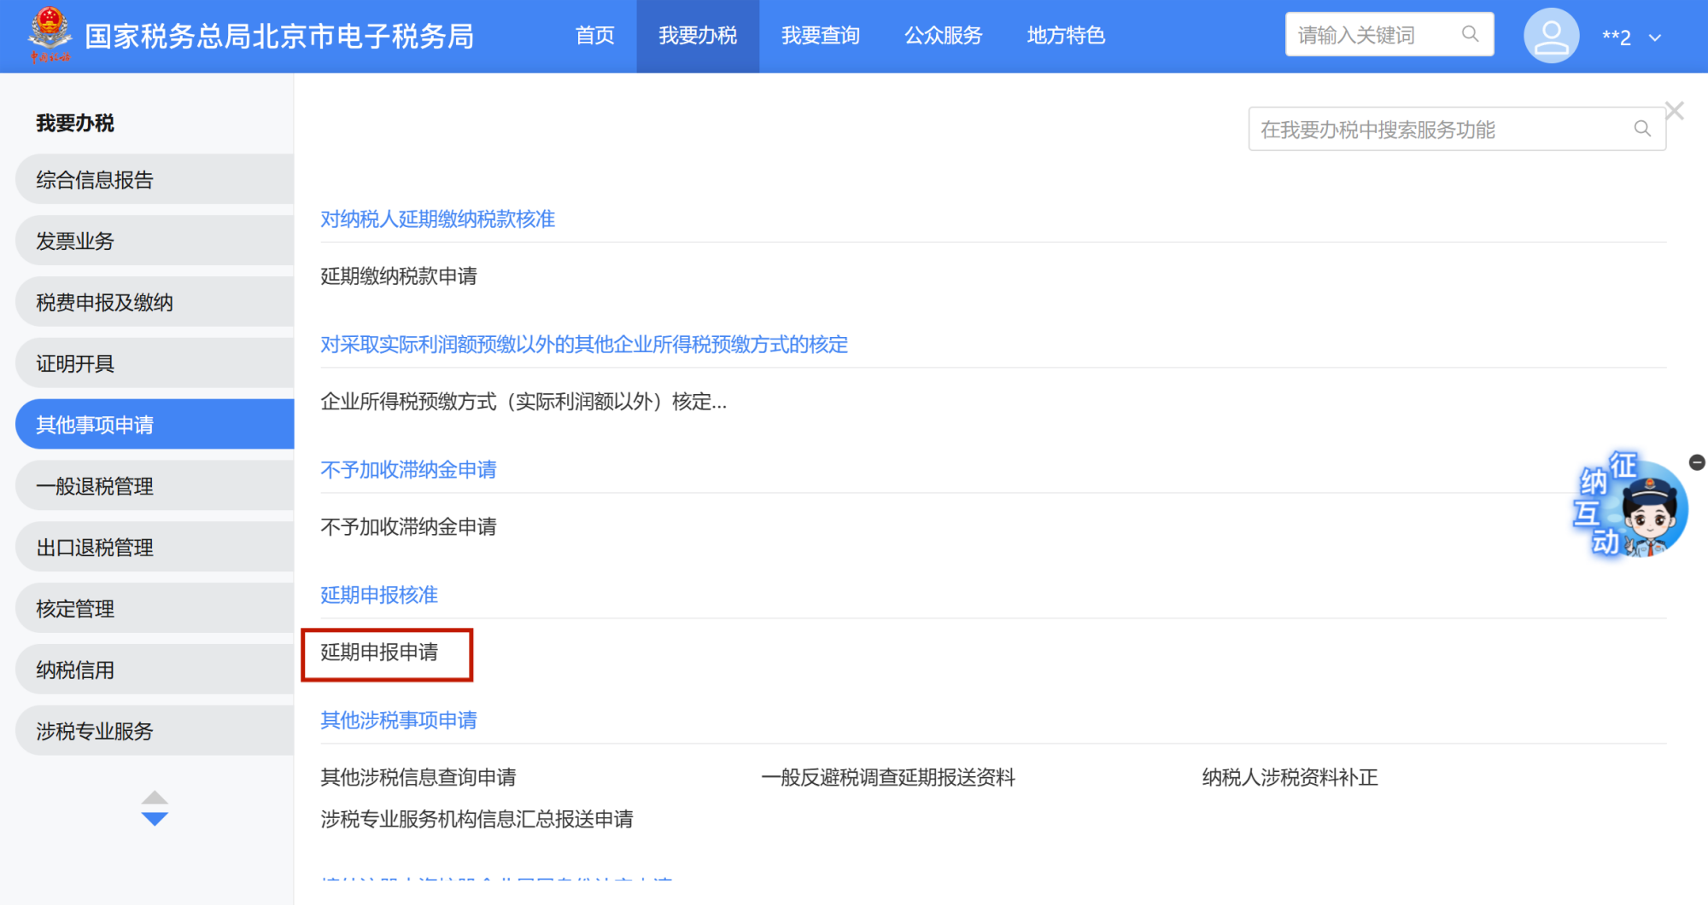
2.纳税人进入功能页面。系统自动带出符合延期申报的税种。
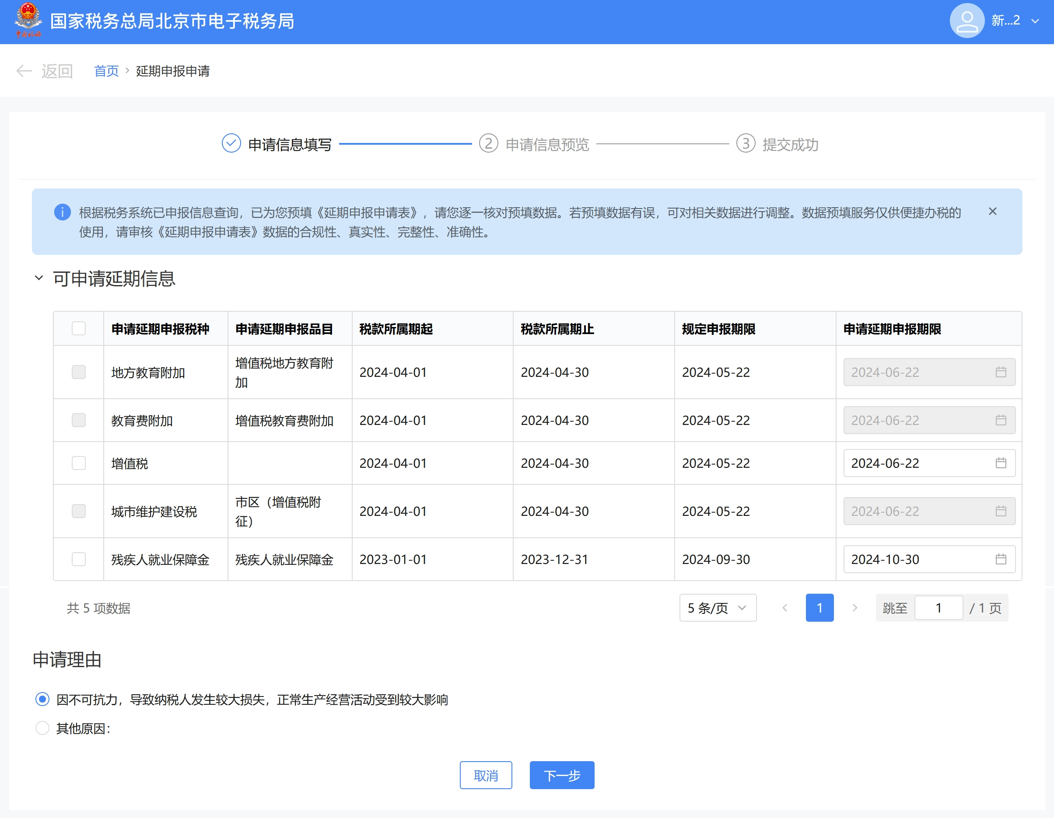
3.勾选需要延期申报税种，填写延期日期，并且填写申请理由。
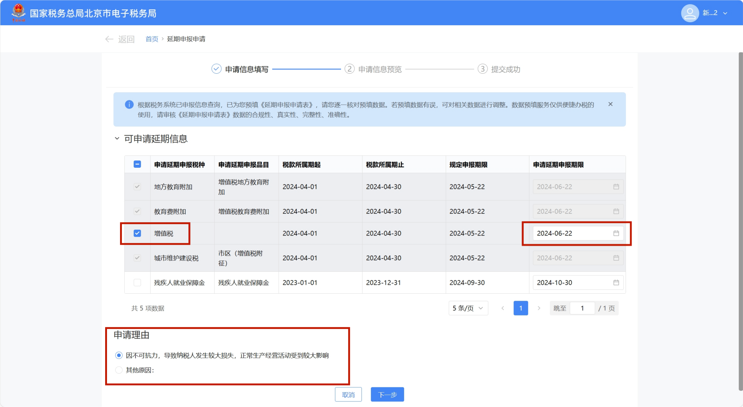
4.纳税人确认填写无误后，点击【下一步】进入申请信息预览页面。
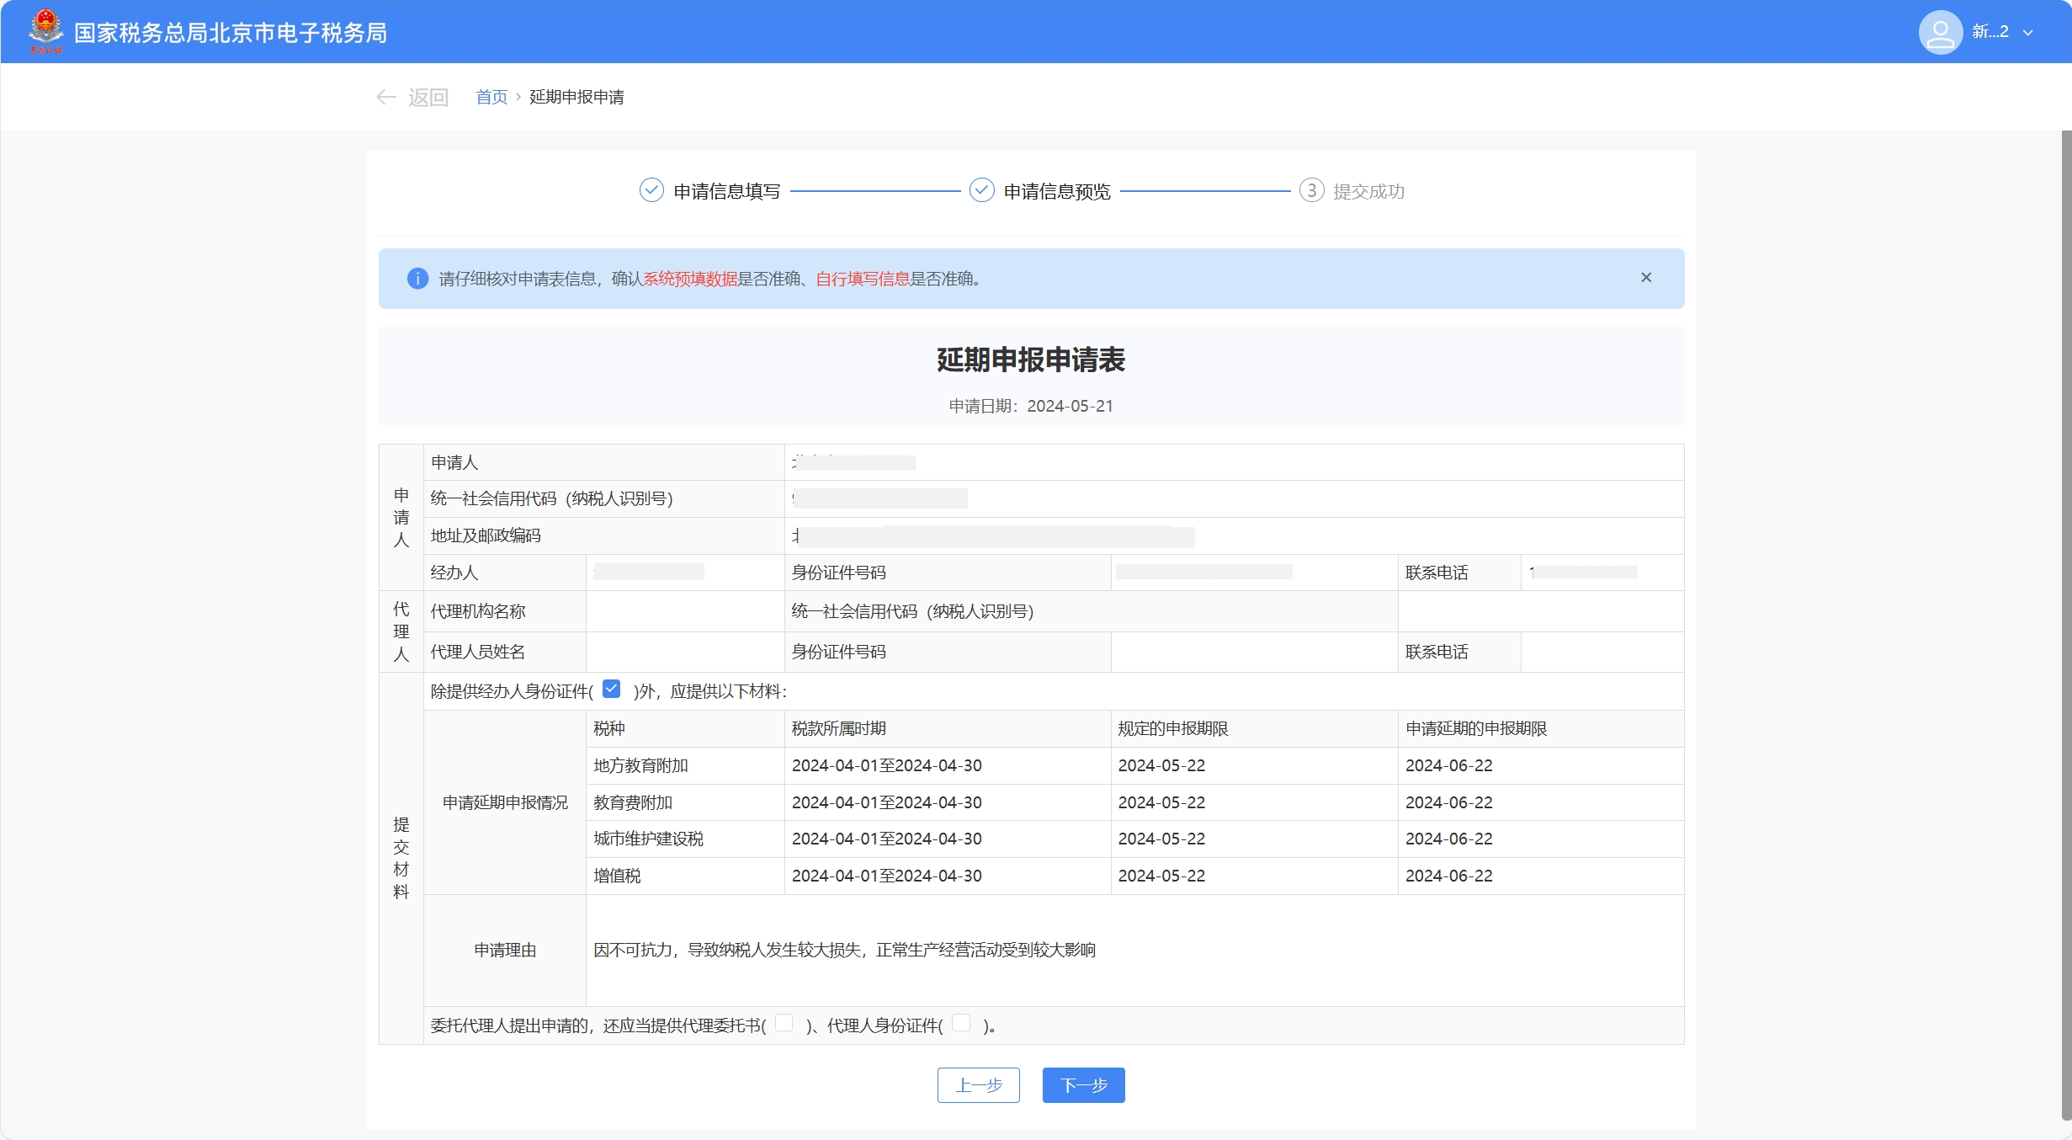
5、点击【下一步】直接进入申请成功页面。如需要查询办理进度，点击【我要查询】-【办税进度及结果信息查询】功能菜单。
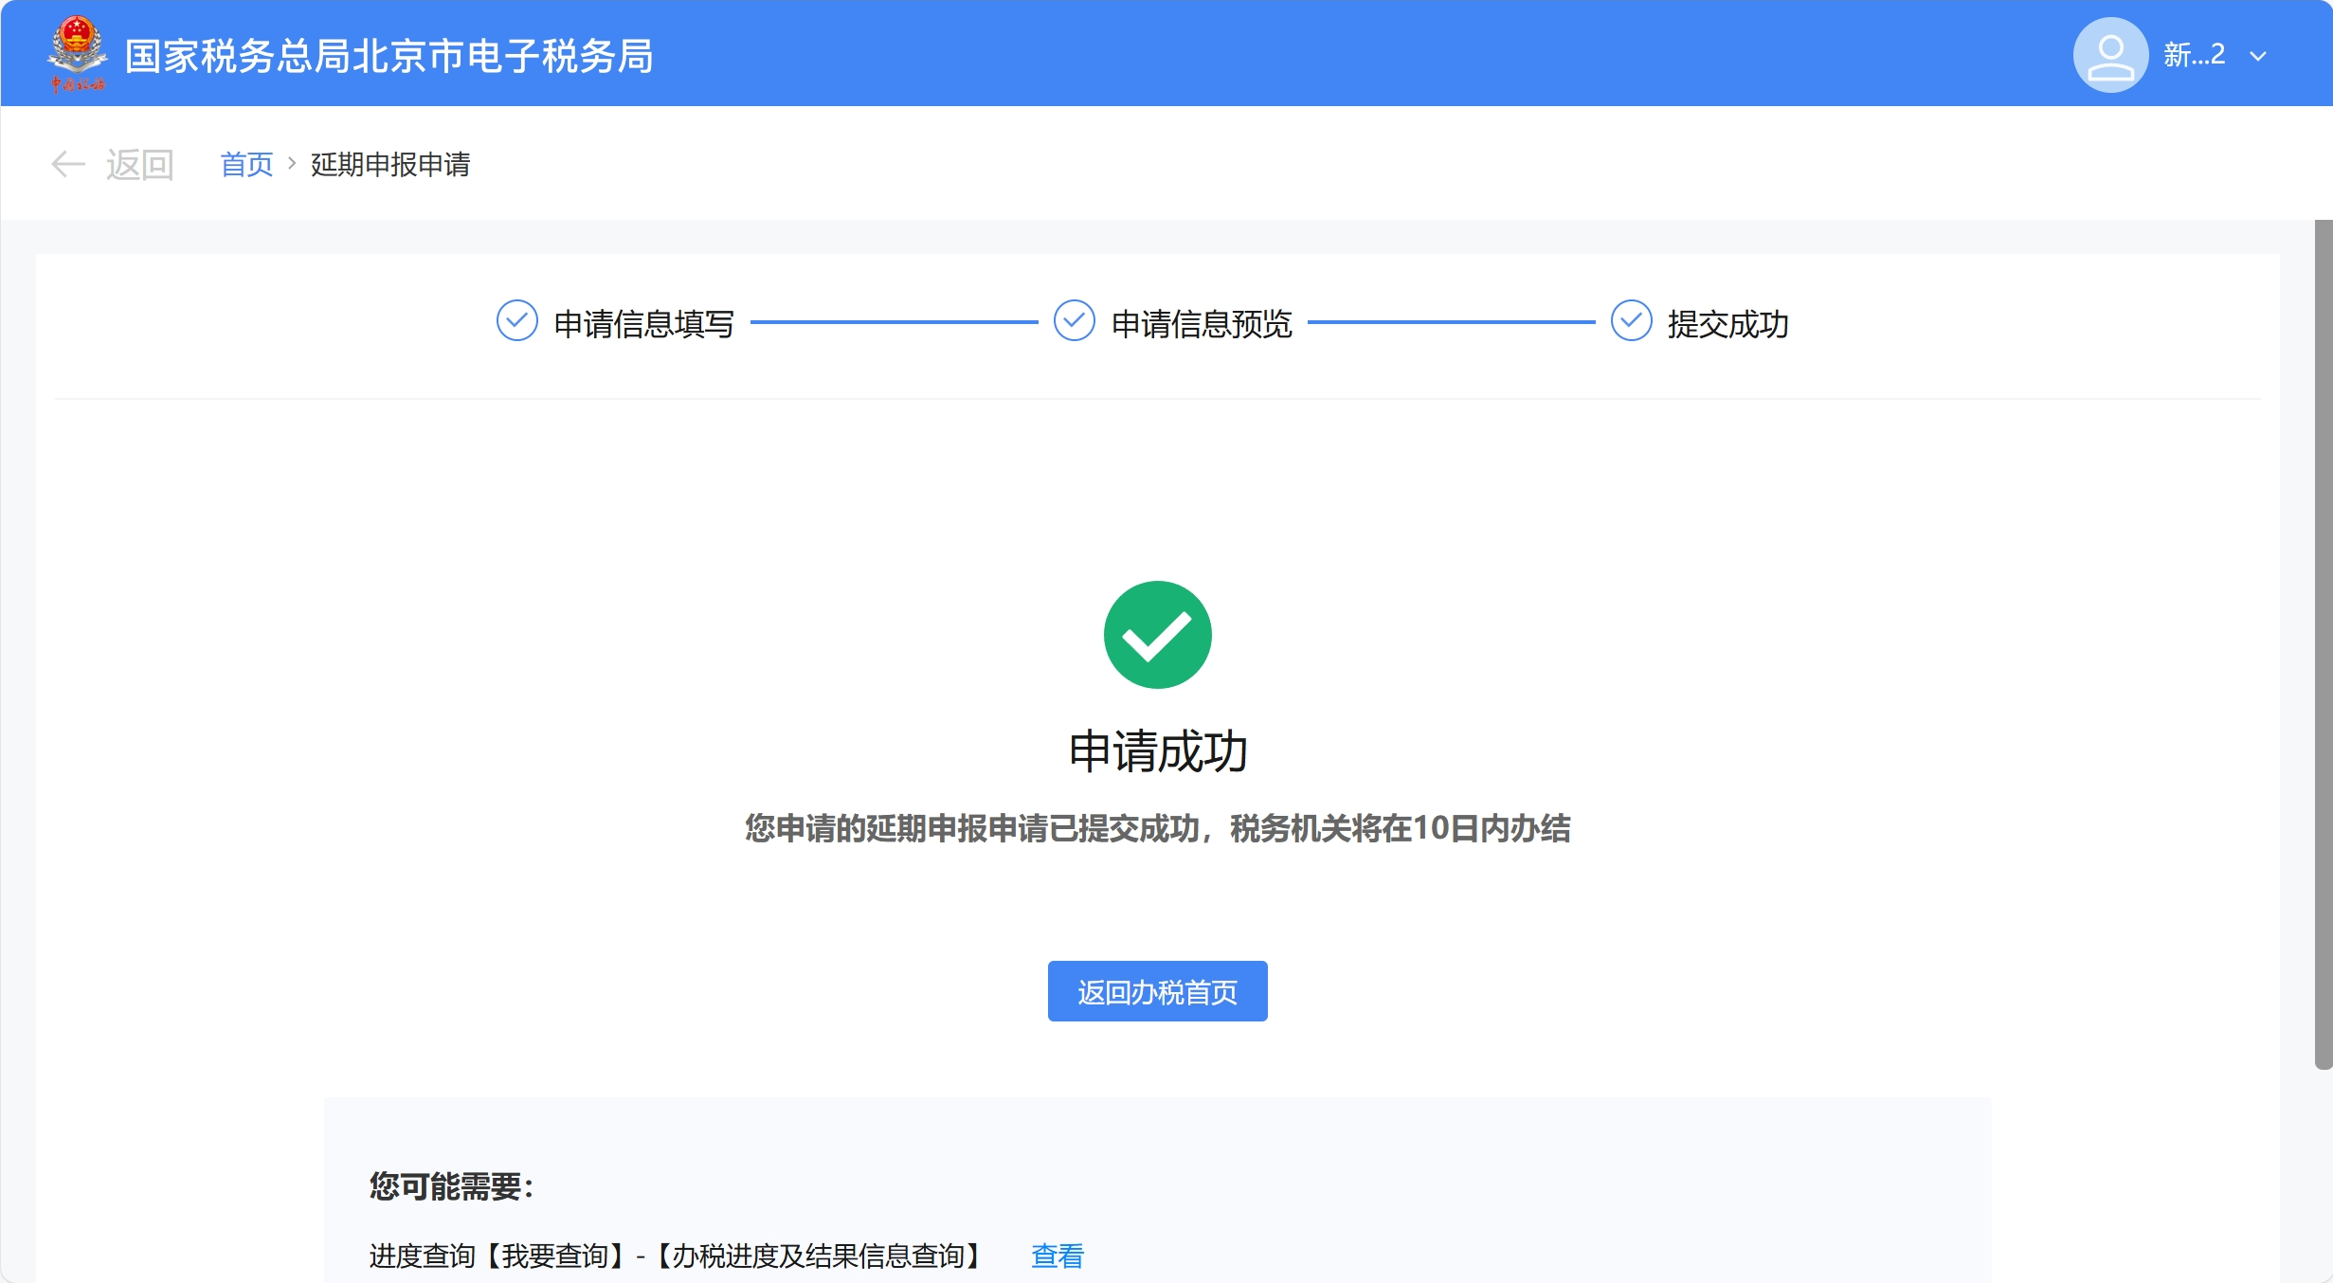

六、报送资料
序号 | 资料名称 | 必报 | 条件报送 | 归档 | 查验 | 容缺报送 | 留存备查
1 | 《延期申报申请表》 | √ |  | √
2 | 经办人身份证明 |  | √ |  | √
3 | 代理委托书 |  | √ | √
4 | 代理人身份证件 |  | √ |  | √

七、注意事项

八、常见问题
1.申请延期申报是否需要填写延期申报申请核准表？
答：税务机关办理对纳税人延期申报核准，不再要求申请人填写《延期申报申请核准表》。

